TRƯỜNG ĐẠI HỌC MỞ HÀ NỘI

**KHOA CÔNG NGHỆ THÔNG TIN**

----------------------



**BÁO CÁO BÀI TẬP LỚN**

**KỸ THUẬT LẬP TRÌNH HƯỚNG ĐỐI TƯỢNG**

**ĐỀ BÀI: Quản lý điểm sinh viên đại học**

Giáo viên hướng dẫn: *Ths. Trịnh Thị Xuân*

Sinh viên thực hiện: - *Hoàng Việt Anh*

* *Đoàn Việt Hoàng*
* *Nguyễn Hồng Long*
* *Phạm Văn Long*

Lớp: 2110A02

Hà Nội, năm 2022

Mục lục

Đề tài: Quản lý điểm của sinh viên đại học 4

I. Phát biểu bài toán 5

1. Các đối tượng cần quản lý 5

II. Sơ đồ các lớp bài toán 5

1. Các chức năng 7

2. Thao tác xử lý nghiệp vụ chính 7

IV. Kiểm thử - lập bộ test 7

1. Nhập danh sách bảng điểm 9

2. Hiện danh sách bảng điểm 10

3. Lưu danh sách vào file “BangDiem.dat” 11

4. Đọc danh sách từ file 11

5. Sửa điểm sinh viên 11

6. Tìm sinh viên học lại 12

7. Thêm sinh viên vào bảng điểm 12

8. Xóa sinh viên từ bảng điểm 13

9. Tìm sinh viên điểm cao nhất của môn học 13

10. Sắp xếp danh sách sinh viên theo tên 14

11. Tính trung bình điểm của các môn học 14

12. Tìm kiếm sinh viên của bảng điểm 14

**PHÂN CÔNG VÀ KẾ HOẠCHT HỰC HIỆN**

|  |  |  |  |
| --- | --- | --- | --- |
| **HỌ VÀ TÊN** | **CÔNG VIỆC** | **ĐÁNH GIÁ KẾT QUẢ** | **GHI CHÚ** |
| **Đoàn Việt Hoàng** | **Phát biểu bài toán** | **10** |  |
| **Nguyễn Hồng Long** | **Vẽ sơ đồ** | **10** |  |
| **Phạm Văn Long** | **Code** | **10** |  |
| **Hoàng Việt Anh** | **Tổng hợp báo cáo** | **10** |  |

# Đề tài: Quản lý điểm của sinh viên đại học

Yêu cầu:

1. Thực hiện phân tích – thiết kế và lập trình theo hướng đối tượng để quản lý các đối tượng và các thao tác của bài toán tương ứng
2. Trong bài tập phải có các đặc tính của KTHDT: kế thừa, lớp bao, trừu tượng hóa, che dấu thông tin, đa năng hóa...
3. Dữ liệu cần quản lý phải lưu trong tệp(file) tương ứng.

Nội dung báo cáo gồm:

1. Xác định mà mô tả bài toán
2. Xác định sơ đồ lớp của bài toán
3. Mô tả thuật toán – các thao tác nghiệp vụ tương ứng cần xử lý
4. Cài đặt bài toán
5. Kiểm thử đánh giá chương trình
6. Tối ưu hóa chương trình (nếu có)

# I. Phát biểu bài toán

## 1. Các đối tượng cần quản lý

* **Person**: họ tên, ngày sinh
* **SinhVien**: mã sinh viên, lớp, điểm chuyên cần, điểm giữa kì, điểm thi
* **GiaoVien**: học vị, học hàm, chuyên ngành
* **MonHoc:** tên môn học, số tín chỉ
* **BangDiem:** mã bảng điểm, ngày lập, năm học, **GiaoVien, MonHoc, ArrayList<SinhVien> lstSV**
* **DSBangDiem: ArrayList<BangDiem> lstBD**

diemTong = 10% * diemCC + 20% * diemGK + 70% * diemCK

# II. Sơ đồ các lớp bài toán

Các lớp được xây dựng của bài toán như hình minh họa sau:

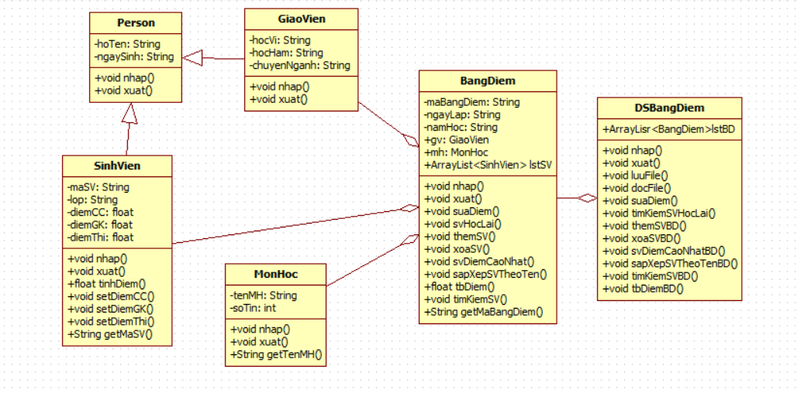

Thông tin chi tiết các lớp như sau:

*Class **Person –** lớp cơ sở

- Thuộc tính: hoTen(họ tên), ngaySinh(ngày sinh)

- Phương thức: nhap( ), xuat( ),

*Class **SinhVien –** kế thừa từ lớp **Person**

**-** Thuộc tính: maSV(mã sinh viên), lop(lớp), diemCC(điểm chuyên cần), diemGK(điểm giữa kì), diemThi(điểm thi)

- Phương thức: nhap( ), xuat( ), setDiemCC( ), setDiemGK( ), setDiemThi( ), getMaSV( )

*Class **GiaoVien –** kế thừa từ lớp **Person**

**-** Thuộc tính: hocVi(Học vị), hocHam(học hàm), chuyenNganh(chuyên ngành)

- Phương thức: nhap( ), xuat( )

*Class **MonHoc**

**-** Thuộc tính: tenMH(tên môn học), soTin(số tín chỉ)

- Phương thức: nhap( ), xuat( ), getTenMH( )

*Class **BangDiem**

- Thuộc tính: maBangDiem(mã bảng điểm), ngayLap(ngày lập), namHoc(năm học), **GiaoVien, MonHoc, ArrayLise<SinhVien> lstSV**

**-** Phương thức: nhap( ), hien( ), suaDiem( ), getTenMH( ), svHocLai( ), themSV( ), xoaSV( ), svDiemCaoNhat( ), sapXepSVTheoTen( ), tbDiem( )

**\***Class **DSBangDiem**

- Thuộc tính: **ArrayList<BangDiem> lstBD**

- Phương thức:nhap( ), hien( ), luuFile( ), docFile( ), timKiemSVHocLai( ), themSVBD( ), xoaSVBD( ), svDiemCaoNhatBD( ), sapXepSVTheoTenBD( ), tbDiemBD( )

**III. Mô tả thuật toán**

## Các chức năng

* Nhập danh sách bảng điểm
* Hiện danh sách bảng điểm
* Lưu danh sách bảng điểm vào file “BangDiem.dat”
* Đọc danh sách bảng điểm từ file “BangDiem.dat”
* Sửa điểm môn học
* Tìm kiếm sinh viên học lại(diemTong <4)
* Thêm sinh viên vào bảng điểm
* Xóa sinh viên tu bảng điểm
* Tìm sinh viên có điểm cao nhất
* Sắp xếp danh sách giảm dần theo điểm tổng các môn
* Tính trung bình điểm của các môn học
* Tìm kiếm sinh viên theo mã sinh viên

## Thao tác xử lý nghiệp vụ chính

* Liệt kê sách bảng điểm: chức năng này sẽ hiện ra danh sách các bảng điểm gồm thông tin giáo viên giảng dạy và thông tin các sinh viên học môn đó.

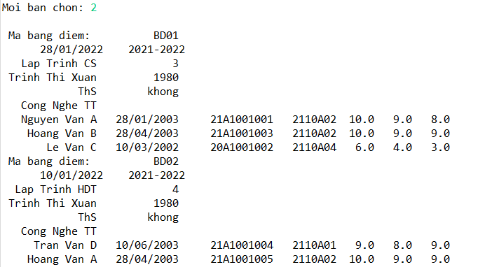

# IV. Kiểm thử - lập bộ test

* Bảng Điểm 1:
* Mã bảng điểm: BD01
* Ngày lập: 28/01/2022
* Năm học: 2021-2022
* Môn học: Lập trình cs
* Số tín chỉ: 3
* Giáo viên: Trịnh Thị Xuân
* Ngày Sinh: 1980
* Học vị: ThS
* Học hàm: không
* Chuyên ngành: Công Nghệ TT

|  |  |  |  |  |  |  |
| --- | --- | --- | --- | --- | --- | --- |
| Họ tên | Ngày sinh | Mã SV | Lớp | Điểm Chuyên cần | Điểm giữa kỳ | Điểm thi |
| Nguyễn Văn A | 28/01/2003 | 21A1001001 | 2110A02 | 10 | 9 | 8 |
| Hoàng Văn B | 28/04/2003 | 21A1001003 | 2110A02 | 10 | 9 | 9 |
| Lê Văn C | 10/03/2002 | 20A1001002 | 2110A04 | 6 | 4 | 3 |

* Bảng Điểm 2:
* Mã bảng điểm: BD02
* Ngày lập: 10/01/2022
* Năm học: 2021-2022
* Môn học: Lập trình HĐT
* Số tín chỉ: 4
* Giáo viên: Trịnh Thị Xuân
* Ngày Sinh: 1980
* Học vị: ThS
* Học hàm: không
* Chuyên ngành: Công Nghệ TT

|  |  |  |  |  |  |  |
| --- | --- | --- | --- | --- | --- | --- |
| Họ tên | Ngày sinh | Mã SV | Lớp | Điểm chuyên cần | Điểm giữa kỳ | Điểm thi |
| Trần Văn D | 10/06/2003 | 21A1001004 | 2110A01 | 9 | 8 | 9 |
| Hoang Van A | 28/04/2003 | 21A1001005 | 2110A02 | 10 | 9 | 9 |

* Các chức năng:

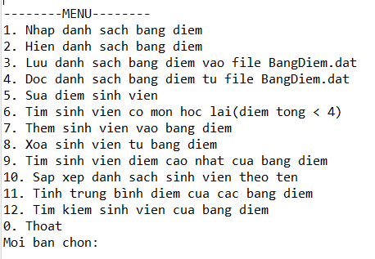

## Nhập danh sách bảng điểm

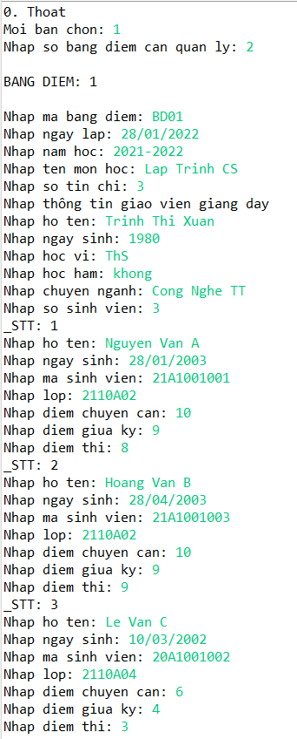 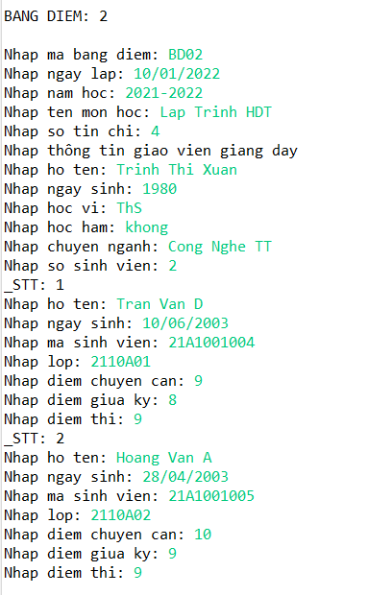

## Hiện danh sách bảng điểm



## Lưu danh sách vào file “BangDiem.dat”



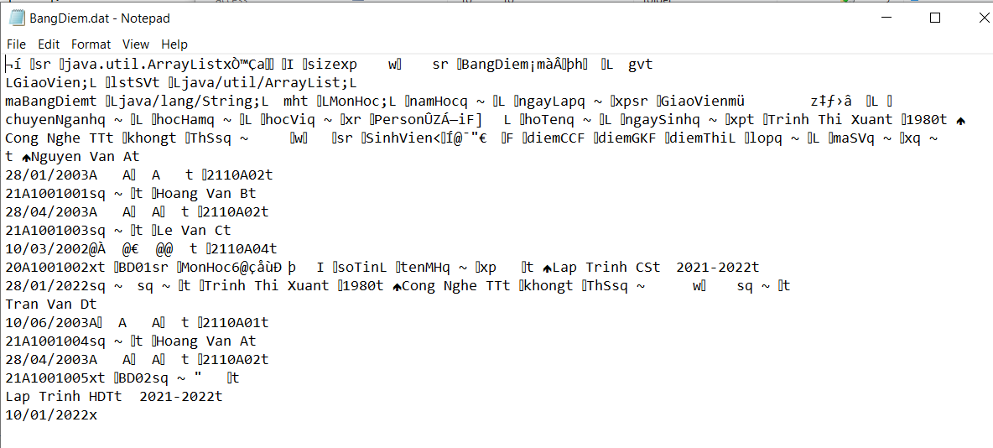

## Đọc danh sách từ file



## Sửa điểm sinh viên

* Mã bảng điểm: BD01
* Mã sinh viên: 21A1001001
* Chọn điểm cần sửa: Điểm giữa kỳ
* Điểm: 8

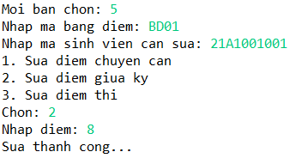

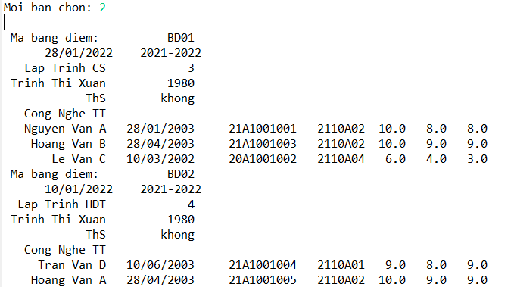

## Tìm sinh viên học lại

* Mã bảng điểm: BD01

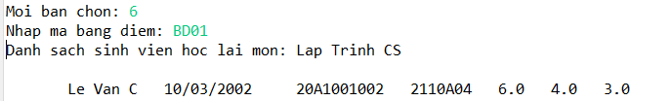

## Thêm sinh viên vào bảng điểm

* Mã bảng điểm: BD02
* Họ tên sinh viên: Hoàng Việt Anh
* Ngày sinh: 28/04/2003
* Mã sinh viên: 21A1001013
* Lớp: 2110A02
* Điểm chuyên cần: 10
* Điểm giữa kỳ: 9
* Điểm thi: 9

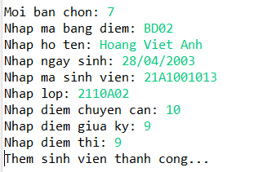

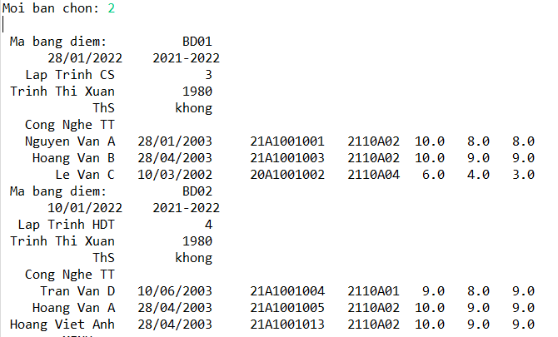

## Xóa sinh viên từ bảng điểm

* Mã bảng điểm: BD02
* Mã sinh viên cần xóa: 21A1001005

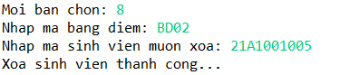

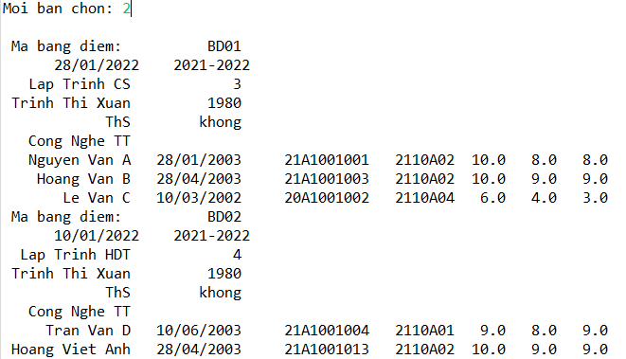

## Tìm sinh viên điểm cao nhất của môn học

* Mã bảng điểm: BD01

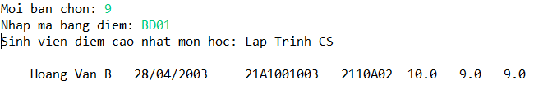

## Sắp xếp danh sách sinh viên theo tên

* Mã bảng điểm: BD01

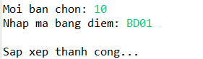

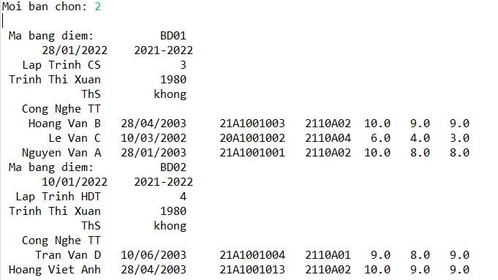

## Tính trung bình điểm của các môn học

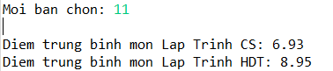

## Tìm kiếm sinh viên của bảng điểm

* Mã bảng điểm: BD02
* Mã sinh viên: 21A100100013

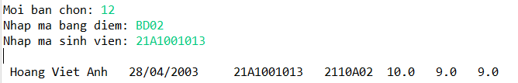

* **Hiển thị cuối cùng**

